FASES REQUERIMIENTO DE SOFTWARE

1. DESCRIPCION GENERAL DEL REQUERIMIENTO 2
2. FASE DE FORMALIZACIÓN 3
3. ANALISIS DE REQUISITOS Y REQUERIMIENTOS 4
5. LEVANTAMIENTO DEL REQUERIMIENTO DETALLADO 8
6. DISEÑO DE LA ARQUITECTURA DE SOLUCION 10

DESCRIPCION GENERAL DEL REQUERIMIENTO

PROYECTO | ABOGABOT
Nombre Requerimiento: | Crear una página web para automatizar las demandas del despacho de abogados.
Fecha Solicitud: | 25/Febrero/2022
Responsable(s) Solicitud: | Matthew Michael Murdock
Dependencia(s) Solicitante: | Nelson & Murdock
Responsable Funcional designado por el equipo de desarrollo de software: | Alan Rodrigo Álvarez Nieves

FASE DE FORMALIZACIÓN

Descripción de la Solicitud
Usuario Solicitante
Se debe de automatizar las demandas de nuestros clientes a través de una página web llenando un formulario, este formulario debe de ser orientado a una demanda legal; al terminar de llenar el formulario se redirige al pago de la representación legal; para que nuestro cliente pueda ver el seguimiento de la demanda (actualización del proceso), se debe de crear una cuenta antes de pagar la representación legal; el administrador del sitio deberá de recibir la notificación de la demanda entrante y con los datos llenados del formulario anteriormente llenado se deberá de crear en automático el documento legal en Word para empezar el proceso; el administrador recibe el pago y debe de ser capaz de verlo en una pantalla para ver la cantidad de ingresos recibidos; el administrador deberá de actualizar el proceso de la demanda y agregar comentarios correspondientes en cada paso del proceso; el avance del proceso legal deberá de ser enviado por correo al usuario; también se añade que la página deba de verse en móvil; recomendamos el uso de azul marino y blanco, pero igual tenemos la mente abierta ante propuestas de otros colores.
Líder Funcional
Usuario:
Por parte del usuario tenemos que debe de crearse una cuenta y entrar con ella; llenar un formulario para que su demanda legal pueda ser procesada; pagar los honorarios respectivos a los abogados y al momento de pagarlo, enviar el formulario anteriormente llenado al administrador; seguir el proceso legal de su demanda; las actualizaciones de su demanda deberán de ser enviadas a su correo electrónico con el que creó su cuenta.

Administrador:
Deberá de tener ya una cuenta definida para visualizar todo lo requerido por el solicitante; recibe una notificación que existe una nueva demanda y el documento (En Word) debe de contraer todo lo llenado del formulario que el cliente completó con anterioridad; también tendrá una pantalla que le indica sobre el pago del cliente y cuanto pagó exactamente; deberá de actualizar el proceso de demanda agregando comentarios en cada paso que se vaya siguiendo en el proceso de la demanda y esto será enviado al correo del cliente.

Ambos:
La interfaz debe de verse bien a través del celular; la paleta preferida deberá de traer azul marino y blanco, pero igual se aceptan propuestas de otras paletas.

FIRMAS DE ACEPTACIÓN:

________________________________ _______________________________
Nombre Responsable Solicitud Nombre Líder OTI
Dependencia Solicitante Oficina Tecnologías de la Información

ANALISIS DE REQUISITOS Y REQUERIMIENTOS

Fecha Inicio | DD/MM//AAAA |  | Fecha Final | DD/MM//AAAA
Modelamiento de Negocio
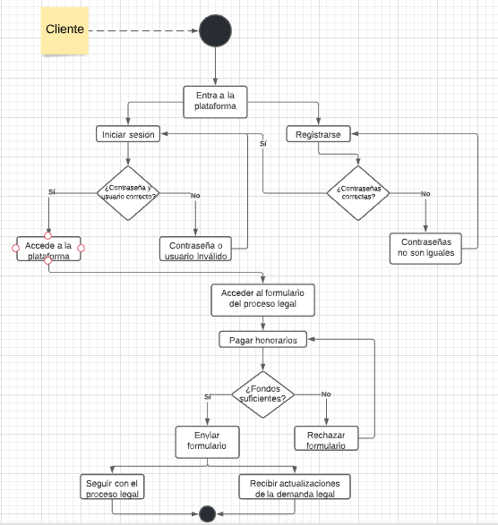
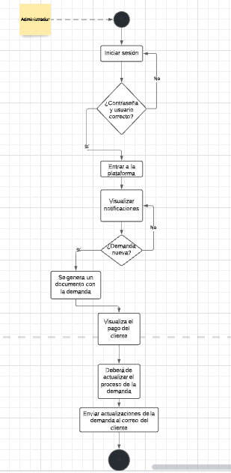

Términos de Referencia
Alcance de la solución | Soluciones:  - Pantallas previstas para cada acción.  - Acciones que el usuario y el administrador podrán ejecutar.  - Toma de decisiones y sus respectivas repercusiones al momento de que el valor sea positivo o negativo.  - Flujo que tomará el proyecto  No solucionado:  - ¿El pago se hará por medio de PayPal o transferencia bancaria?  - Wireframe / maqueta diseñada hasta este punto  - Si el público objetivo va para una zona en especifica (estatal / municipal / nacional)
Requerimientos Funcionales y criterios de aceptación y | Requerimientos Funcionales:  - El sistema deberá de generar el documento de la demanda legal  - Se permitirá el registro del cliente  - El administrador tendrá una cuenta y una contraseña propia (por seguridad)  - El sistema le mostrará al usuario el avance sobre su demanda con base de la información proporcionada por el administrador  - El usuario deberá de pagar los honorarios de sus respectivos abogados después de completar el formulario de la demanda  - El sistema verificará que el pago se haya concreado para proseguir, caso contrario bota al usuario a la interfaz de usuario  - El sistema le notificará al administrador cuando una demanda se haya creado recientemente  - El sistema, a través de una pantalla (dashboard), informará al administrador sobre el pago del cliente.  - El sistema deberá de enviar al usuario, a través del correo proporcionado en el registro, el avance de su demanda  - El sistema deberá de verse tanto en escritorio como móvil.  - El sistema deberá de tener paletas orientados al azul marino y blanco.
Requerimientos no Funcionales y de calidad | Requerimientos no Funcionales:  - Rendimiento  - Disponibilidad  - Funcionalidad  - Accesibilidad  - Adaptabilidad  - Capacidad  - Documentación  - Operabilidad  - Mantenibilidad  - Seguridad  - Eficiencia  - Privacidad  - Escalabilidad  - Compatibilidad
Interesados en la solución
  Nombre/Rol/Perfil | Descripción
  Asigne un rol o nombre que permita identificar un interesado que participa dentro de la solución adelantada | Describa y justifique de qué manera participa el interesado dentro de la solución adelantada.
  Front-End | Persona encargada en codificar el diseño UX/UI propuesto por el diseñador de esa área.
  Back-End | El que hará la conexión con el servidor y se encargará con la funcionalidad del sistema.
  Administrador | La persona que estará a cargo de recibir las peticiones del cliente y se encargará de dar actualizaciones del caso de demanda.
  Ingeniero de Servicio Cloud | Persona encargada del servicio cloud para la implementación del proyecto y esta esté en la nube.
  Diseñador UX/UI | Persona encargada en la experiencia y la interfaz de usuario.
  Líder del proyecto | Persona que estará encargada en el proyecto y se involucrará casi en todos los campos a revisar que todo esté bien.
  Tester | Probará el sistema para revisar que la existencia de errores sean mínimos (y no afecte tanto a la usabilidad) o sean nulos.
Precondiciones | Defina una lista de condiciones que deben cumplirse antes de iniciar con la solución  - Pagar el servicio cloud donde se estará ejecutando el sistema creado con su respectiva  - Definir la estructura del documento Word  - Definir qué datos que se le será requerido para el formulario del registro del usuario y de la demanda.  - Saber si es necesario la creación de una Facturación para el cliente  - ¿El pago será vía bancaria o PayPal?
Requisitos Técnicos | Tipo de Desarrollo | Web Escritorio Móvil Servicio Web  Servicio Windows Otro: Servicio Cloud
Requisitos Técnicos | Base de Datos | Oracle  SQL Server  MySQL  MongoDB  Otro:__________________ |  |  | Versión  _______  _______  _______  4.0.8  _______  _______
Requisitos Técnicos | Lenguaje | C#  VB  PHP  Java  JavaScript  Otro:___________________ |  |  | Versión  _______  _______  _______  _______  ECMAScript 2016  _______  _______
Viabilidad Técnica | Luego de adelantado el análisis de los requisitos y requerimientos es viable proponer una solución técnica para esta solicitud: SI ( ) NO ( )

FIRMAS DE ACEPTACIÓN:
Nombre | Dependencia | Teléfono | Firma
- FASE DE PLANEACIÓN Y GERENCIA DEL PROYECTO

Responsable |  |  |  |  | Fecha
Plan estratégico de fases del proyecto
N° | Nombre Etapa | Actividad |  | Rol Responsable |  | Fecha Inicio | Fecha Fin | Comentarios
1 | Migración | Proyecto de migración de la arquitectura de solución |  | Front-End & Back-End |  | vie 16/02/18 | mié 7/03/18
2 | Herramientas de Azure | Definición de capacidades de la herramienta Azure |  | Ingeniero de Servicio Cloud |  | vie 16/02/18 | vie 16/02/18
3 | Definición de Estrategia | Definición de estrategia de separación de ambientes |  | Todos |  | vie 16/02/18 | vie 16/02/18
4 | Implementación de Azure | Implementación de ambientes separados Azure |  | Ingeniero de Servicio Cloud |  | vie 16/02/18 | vie 16/02/18
5 | Configuración de Producción | Configuración ambiente PRODUCCION - LEX |  | Líder del proyecto y Tester |  | vie 16/02/18 | vie 23/02/18
6 | Pruebas de Producción | Pruebas ambiente PRODUCCIÓN – LEX |  | Tester |  | vie 23/02/18 | vie 23/02/18
7 | Configuración pre-producción | Configración ambiente PRE-PRODUCCIÓN |  | Líder del proyecto |  | lun 26/02/18 | jue 1/03/18
8 | Pruebas pre-producción | Pruebas ambiente PRE-PRODUCCIÓN - LEX |  | Todos |  | vie 2/03/18 | mie 7/03/18
9 | Pruebas de desarrollo | Pruebas ambiente DESARROLLO - LEX |  | Todos |  | mie 7/03/18 | mie 7/03/18
Diagrama de planeación


NOTA: Las fechas de planeación establecidas en este documento son aproximadas y estarán sujetas a modificaciones que surjan por control de cambios u otros factores.

FIRMAS DE ACEPTACIÓN:
Nombre | Dependencia | Teléfono | Firma

LEVANTAMIENTO DEL REQUERIMIENTO DETALLADO

Las historias de usuario deben ser independientes y debidamente identificadas; deben corresponder a una única funcionalidad y deben ser cortas y concisas
HISTORIAS DE USUARIO
Nº. |  | 1
Titulo |  | Sistema que ayude en el apartado de Demandas
Fecha |  | 25/10/2020
Estimación |  | Subsistema que ayude a capturar datos basados en la información que el usuario especifica.
Característica/Funcionalidad
Descripción detallada y suministrada en lenguaje natural por el usuario final, que permite identificar la necesidad puntual para una parte específica del requerimiento.
P.e.:
Quiero que el sistema capture la demanda que desee realizar y esta misma me actualice cómo va el caso
Razón/Resultado
Con la finalidad de simplificar / automatizar el papeleo que se requiere presencialmente para poder demandar a una persona física o moral por cualquier motivo que se establezca en la ley. De igual modo, en la actualización se llevará a cabo el seguimiento del caso, esto con ayuda del administrador que irá informando al cliente.

Criterios de Aceptación
Nº | Titulo |  | Contexto |  |  | Evento
1... | Ingreso del administrador o del usuario al sistema. |  | En caso de que ingresa el número de identificación / correo del administrador o usuario y es inexistente debe generar un mensaje de error. De igual modo generará un mensaje de error con la contraseña errónea. |  |  | Cuando el administrador o usuario intente ingresar al sistema en el formulario con su correo o número de identificación y contraseña.
2 | Generar una demanda a través de un formulario. |  | Almacenará en una base de datos los datos del formulario de la demanda y esta se mostrará al administrador. |  |  | Cuando el usuario termine de llenar el formulario de demanda y pague los honorarios de los abogados en el despacho.
n… | El cliente recibirá actualizaciones del caso. |  | Enviará al cliente, en su correo electrónico, el avance que se llevará del caso activo. |  |  | El administrador comentará como se estará llevando el caso para que el cliente esté al pendiente en cada momento.
Firmas de aceptación
Nombre |  |  |  | Dependencia | Teléfono |  | Firma

DISEÑO DE LA ARQUITECTURA DE SOLUCION

En caso de que existan excepciones asociadas a la arquitectura de referencia se debe incluir su correspondiente justificación en las vistas que aplique.

Fecha | 11/11/2020
Vista Lógica
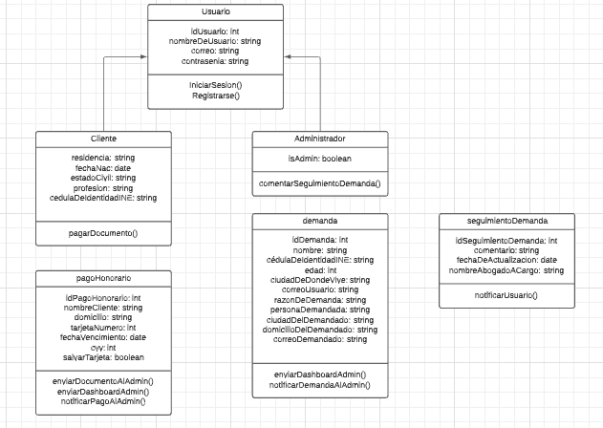

Si utiliza convenciones para diagramas Ad hoc, por favor describirlas aquí
Vista de Implementación
Se puede utilizar alguno de los siguientes diagramas UML: Diagrama de componentes o diagrama de Paquetes
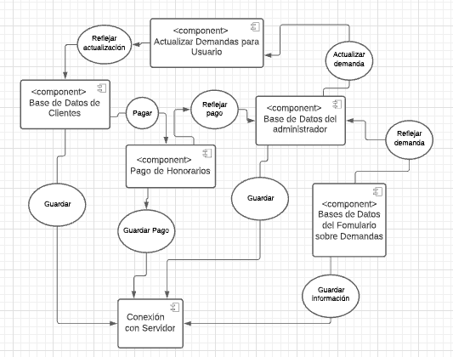

Si utiliza convenciones para diagramas Ad hoc, por favor describirlas aquí
Vista de Proceso
Si utiliza convenciones para diagramas Ad hoc, por favor describirlas aquí
Vista de Física
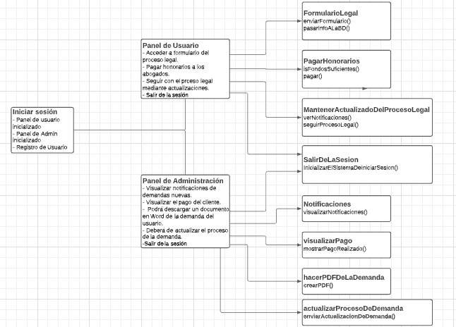

Si utiliza convenciones para diagramas Ad hoc, por favor describirlas aquí
Prototipos de interfaces de usuario

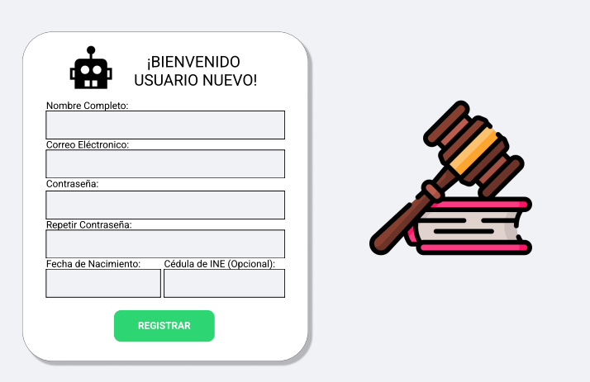
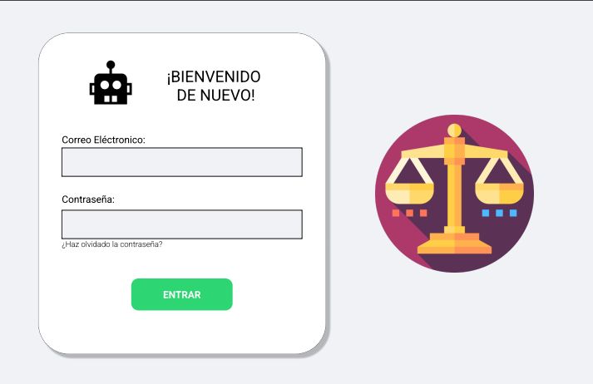
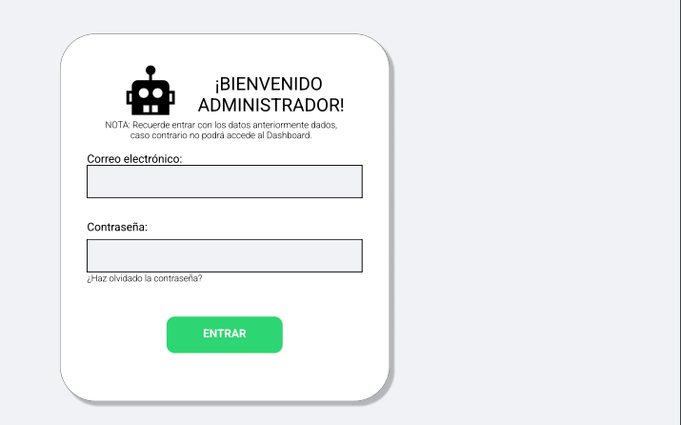
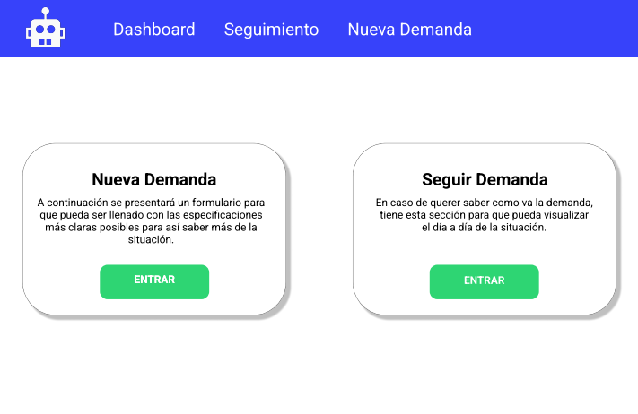
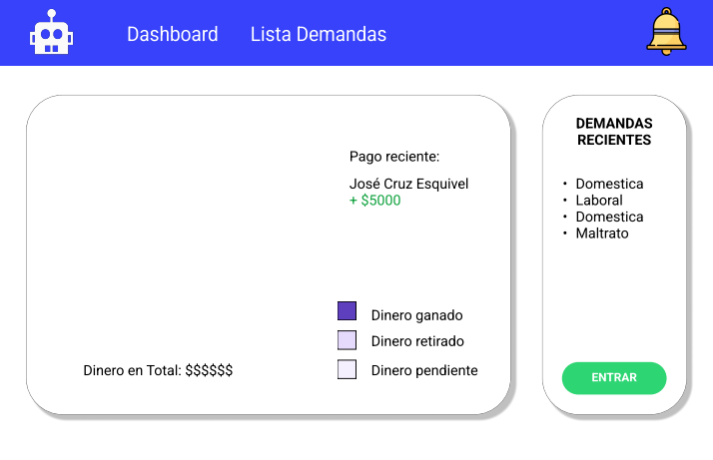
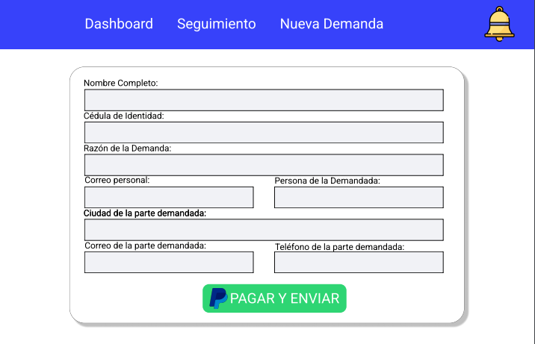
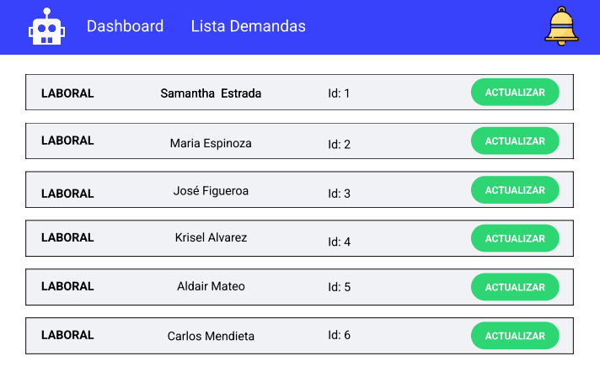
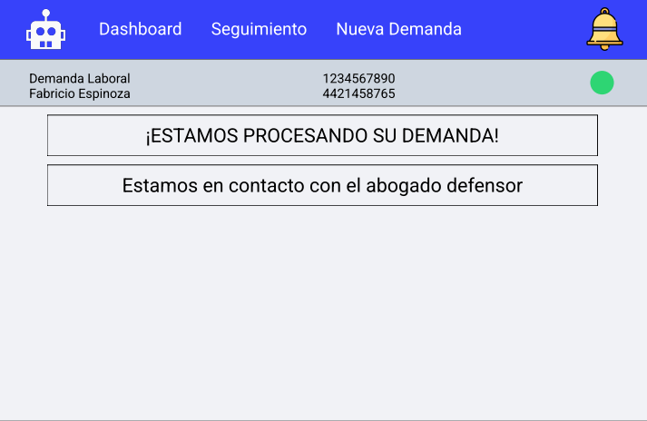
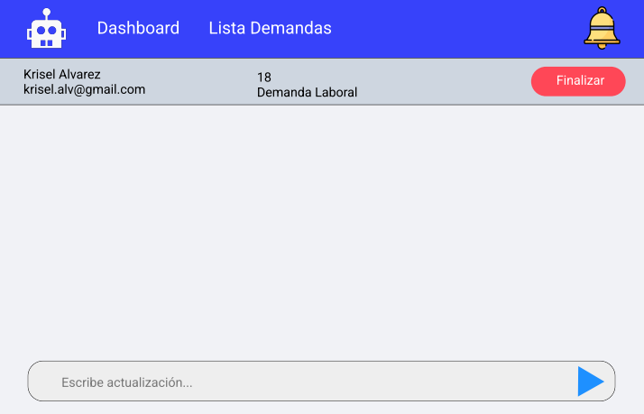
Si utiliza convenciones para diagramas Ad hoc, por favor describirlas aquí
Firmas de aceptación
Nombre |  | Dependencia | Teléfono |  | Firma

Nota: En caso de considerar limitado el uso de UML, es posible utilizar diagramas Ad Hoc.

